Video del II Congreso Continental de Teología: “El soplo del Espíritu”

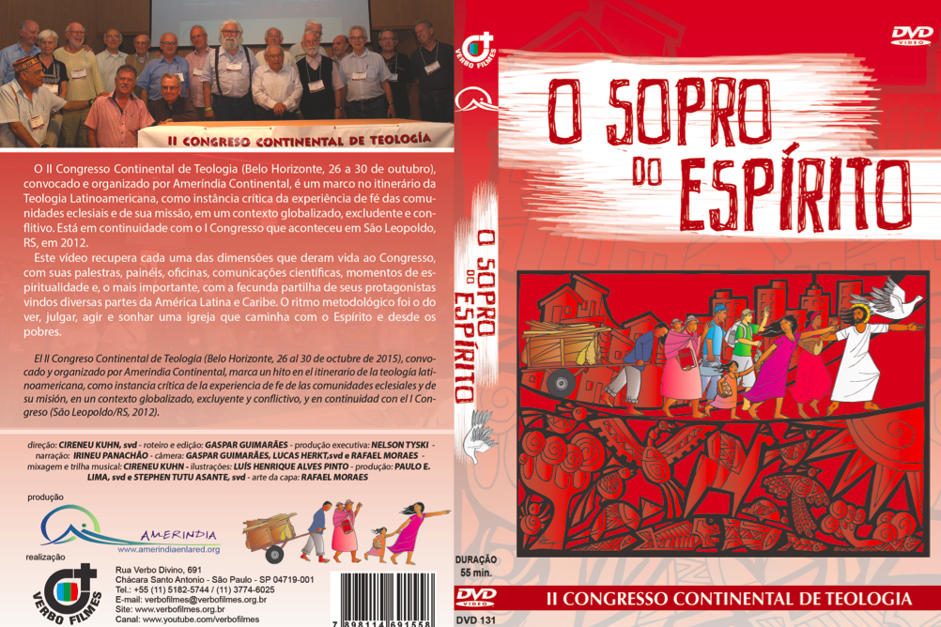
[Por: Gaspar Guimarães]

Verbo Filmes tiene la misión de registrar y crear materiales en video para su uso en las comunidades cristianas. Este ha sido el segundo trabajo realizado conjuntamente con Amerindia Continental, en continuidad con el I Congreso que tuvo lugar en São Leopoldo, RS (Brasil), en 2012.

El II Congreso Continental de Teología (Belo Horizonte, 26 a 30 de octubre de 2016), convocado y organizado por Amerindia Continental, estuvo enmarcado en el itinerario de la Teología Latinoamericana, como instancia crítica de la experiencia de fe de las comunidades eclesiales y de su misión, en un contexto globalizado, excluyente y conflictivo.

Durante todo el período del Congreso, un equipo de tres profesionales de Verbo Filmes documentó de forma eficaz todos los momentos importantes.

Este video recupera cada una de las dimensiones que dieron vida al Congreso, con sus conferencias, páneles, talleres, comunicaciones científicas, momentos de espiritualidad y, lo más importante, con el fecundo compartir de sus protagonistas, procedentes de diversas partes de América Latina y del Caribe. El ritmo metodológico fue el del ver, juzgar, actuar y soñar una Iglesia que camina con Espíritu y desde los pobres.

Durante el proceso de realización de este documental, se buscó dar una visión general del evento creando una línea narrativa dinámica y ágil. Un narrador presenta los principales puntos a través de imágenes, ofreciendo una visión del elenco de actividades desarrolladas e integrando las voces de los participantes.

Nada fue dejado de lado. El producto final es un video agradable de ver y con un contenido objetivo.

Para Verbo Filmes, realizar este documental fue algo extremadamente importante pues las ideas y contenidos expresados por los conferencistas, refleja también nuestros ideales de una sociedad y de una Iglesia que camina con espíritu y desde los pobres.

Precio del DVD + gastos de envío por correo:
Brasil R$45,00 (cuarenta y cinco reales)
Para otros países: US $13,00 (trece dólares)

Los pedidos pueden hacerse a través del sitio web www.verbofilmes.org.br; por e-mail: verbofilmes@verbofilmes.org.br; por teléfono: (55) 011 51825744; o a través de la dirección: Rua Verbo Divino, 691 / Chácara Santo Antonio / São Paulo – SP.

